**Obter NLS_LANG utilizado pelo CBDS com ProcMon​**

Após executar o ProcMon, abrir a tela de Filtros:

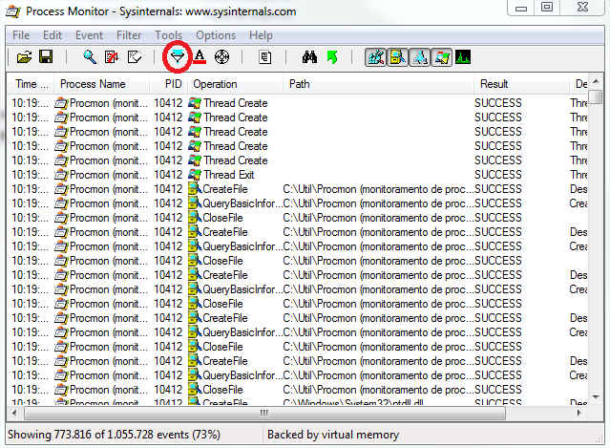

Adicione o filtro de processo para o CBDS.exe:

Process Name – is – CBDS.exe

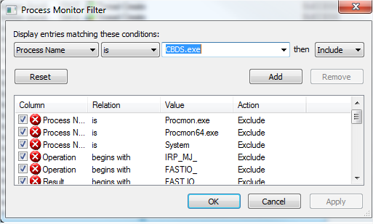

Adicione o filtro de caminho para o NLS_LANG:

Path – contains – NLS_LANG

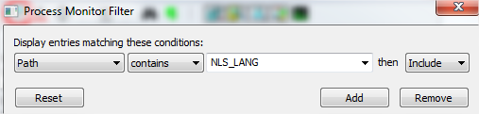

Depois clique em Apply.

O resultado:

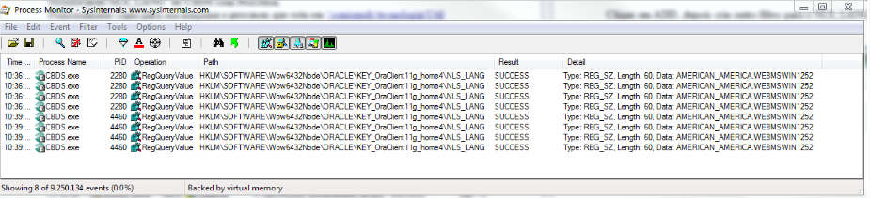

Clicar em com o botão direito e em seguida em Propriedades, com isso é possível identificar o caminho de onde o NLS_LANG esta sendo buscado

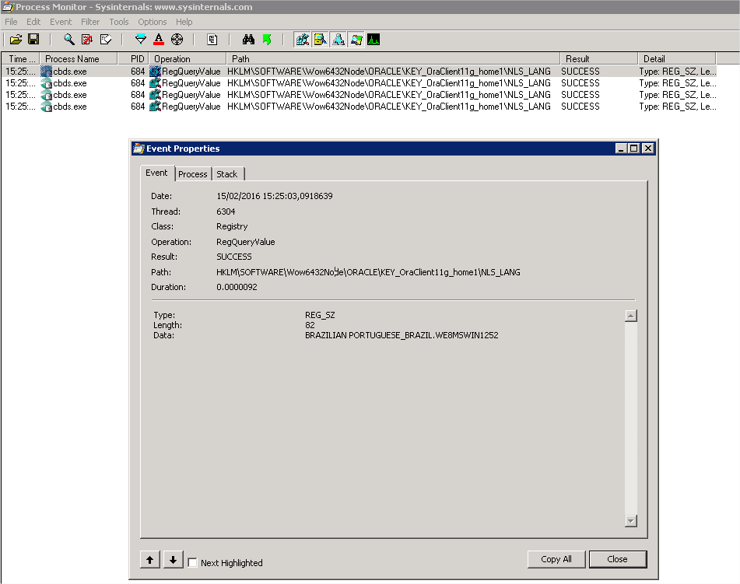

Acessar o regedit e identificar a localização acima encontrada. Se o arquivo não existir, cadastrar o registro com a informação:

NLS_LANG = BRAZILIAN PORTUGUESE_BRAZIL.WE8MSWIN1252

